Tedenske novosti 19/2024
Založbe Mladinska knjiga in Cankarjeve založbe
___________________________________________________________________________
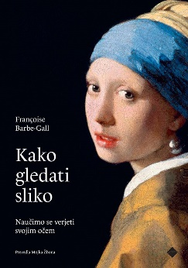
KAKO GLEDATI SLIKO
Françoise Barbe-Gall
Prevod: Mojka Žbona
Zbirka: Izven – Poljudna za odrasle
CZ
ISBN/EAN: 9789612826277
Število strani: 320
Mere (mm): 191 x 264 x 32
Teža (g): 1265
Vezava: trda
Redna cena z DDV: 54,99 EUR
Datum izida: 06.05.2024
Prvi prodajni dan: 23.04.2024
Kdo ob obisku muzeja še ni sanjaril o ključu, ki bi mu pomagal razbrati sliko? Kako gledati sliko je izjemno delo, ki je po občutku bolj podobno odličnemu vodenju po muzeju, v katerem so zbrana najboljša umetniška dela človeške zgodovine, kot pa knjigi.

Nepogrešljivo delo za vse ljubitelje umetnosti
Françoise Barbe-Gall pri razlagi umetnin izhaja iz občutkov, ki nas navdajo pred platnom. Nas slika očara, tolaži ali pretrese? Je narava na njej idealizirana ali popačena? V kakšnem odnosu je do resničnega sveta? Po zaslugi razumljivosti njenih besed in preprostosti njenega nazornega prikaza postane umetnost kristalno jasna in dosegljiva, naš pogled za umetnine pa se izostri. Razprave dopolnjujejo umetnostnozgodovinski, zgodovinski in kulturološki podatki ter številne dodatne umetnine.

Spoznajte skrivno življenje slik
Avtorica prehaja med realizmom, nadrealizmom, posebnimi perspektivami, uporabo simbolov, barv in svetlobe. Odpelje nas v fantastični svet slikarstva, ki ob vsaki sliki odpira nove in nove detajle, v katere so umetniki skrili svoj pogled na svet in svojo edinstveno čustveno pokrajino.

Izjemen vpogled v najbolj znane slike
Fascinantna paleta del je združena v šest poglavij, prav vsako od njih gledalca spodbudijo, da razmisli, v kakšnem odnosu je do resničnosti. Bogato ilustrirana knjiga vsebuje 42 osupljivih del Giotta, Rembrandta, Vermeerja, Goye, Hopperja, Rothka, … Avtorica z jasnim pristopom in preprosto, a subtilno analizo počasi razjasni smisel vsakega dela. Knjiga nas vodi od dobesednih zaznav do simbolov in skritih pomenov, od celote k detajlom, ki so v knjigi posebej izpostavljeni in približani.

O avtorici
Françoise Barbe-Gall je priznana francoska umetnostna zgodovinarka, ki je študirala na École du Louvre in na Sorboni, danes pa predava na univerzah v Parizu in New Yorku. Napisala je več del o slikarstvu, ki so prevedena v več kot 10 tujih jezikov.
__________________________________________________________________________________
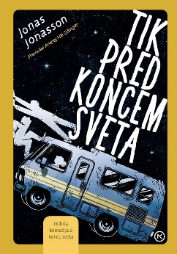
TIK PRED KONCEM SVETA
Jonas Jonasson
Prevod: Andrej Hiti Ožinger
Zbirka: kapučino
MKZ
ISBN/EAN: 9789610176121
Število strani: 456
Mere (mm): 148 x 208 x 36
Teža (g): 543
Vezava: trda
Redna cena z DDV: 37,99 EUR
Datum izida: 08.05.2024
Prvi prodajni dan: 10.05.2024

Ko usoda združi prerokinjo konca sveta, prismuknjenega kuharskega genija in petinsedemdesetletno spletno vplivnico, se zgodi, kar se mora zgoditi – hudomušna pustolovščina, polna vrtoglavih preobratov.

Očarljivi posebneži na poti proti koncu
Trojica očarljivih posebnežev se z avtodomom poda na razburljivo pot po Evropi, Afriki in ZDA, da bi svet spravila v red, še preden ga bo čez nekaj dni konec. Ampak stvari seveda nikoli ne grejo tako, kot si človek zamisli. Niti konec sveta.

Nova odbita zgodba švedskega kralja komedije
Pred vami je nova zabavna zgodba priljubljenega švedskega pisatelja Jonasa Jonassona, ki
je bralce po vsem svetu očaral z uspešnicami Stoletnik, ki je zlezel skozi okno in izginil, Analfabetka, ki je obvladala računstvo, Morilec, ki je hotel v nebesa in Maščevanje je sladko, d. o. o.

Preden je postal uspešen pisatelj, je bil Jonasson poročen s službo
»Delal sem sedem dni v tednu po vsaj 16 ur na dan – dve desetletji. /…/ Svoje podjetje sem prodal za okoli 10 milijonov funtov. Oddahnil sem si, saj nisem bil več odgovoren za toliko zaposlenih. To mi je dalo svobodo.«

Preselil se je v Švico ter se posvetil družini in pisanju. Zakon se sicer ni obdržal, zato pa je s svojim pisanjem požel velikanski uspeh. Še več. Njegov prvenec, Stoletnik, ki je zlezel skozi okno, je postal svetovna knjižna senzacija. Preveden je bil v 45 jezikov, prodan v 10 milijonih izvodov, po njem pa so posneli tudi film, ki velja za najbolj uspešen švedski film vseh časov.
__________________________________________________________________________________
VSE SE VRAČA
Angie Thomas
Prevod: Irena Duša Draž
Zbirka: Jubilejni Odisej - Žepnice
MKZ

ISBN/EAN: 9789610176077
Število strani: 432
Mere (mm): 140 x 200 x 18
Teža (g): 350
Vezava: mehka
Redna cena z DDV: 19,99 EUR
Datum izida: 10.05.2024
Prvi prodajni dan: 10.05.2024

Močan, brezkompromisen mladinski roman, ki razgalja rasizem v sodobni družbi.

Starr Carter je razpeta med dva svetova: revno soseščino, v kateri živi, in bogataško predmestno šolo, ki jo obiskuje. Krhko ravnovesje med tema dvema svetovoma se poruši, ko pred njenimi očmi umre njen najboljši prijatelj iz otroštva. Neoboroženega Khalila ustreli policist. Kmalu zatem se njegovo ime pojavi na naslovnicah časopisov – eni o njem pišejo kot o gangsterju, drugi trdijo, da je preprodajalec drog, na ulicah pa vre. Bo policist odgovarjal za Khalilovo smrt ali pa bo ta ostala nekaznovana? Starr je edina, ki ve, kaj se je v tisti noči zgodilo …

Strmim v zvezde na stropu, ki se svetijo v temi, in poskušam obnoviti prejšnjo noč. V mislih mi pobliskava žur, pretep, Ena Petnajst naju s Khalilom ustavi. V ušesih mi zabobni prvi strel. Drugi. Tretji. Ležim v postelji. Khalil leži v mestni mrtvašnici. (odlomek iz knjige)

Prvenec ameriške reperke Angie Thomas (1988) iz leta 2017 je velika uspešnica, ki je požela tudi navdušene odzive kritikov. Knjiga je prevedena v številne jezike, prejela je mnogo uglednih nagrad, med njimi nagrado Michaela L. Printza (2018) in nemško nagrado za mladinsko književnost (2018). Po zgodbi je posnet film.

________________________________________________________________________________
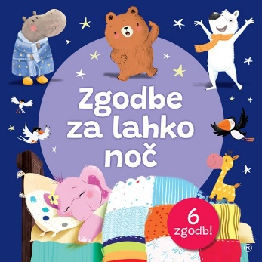
ZGODBE ZA LAHKO NOČ
Hunter B., Linn S., Patterson E., French J.
Prevod: Jelena Isak Kres
Zbirka: Izven – Poljudna za otroke
MKZ
ISBN/EAN: 9789610173427
Število strani: 160
Mere (mm): 258 x 258 x 18
Teža (g): 849
Vezava: trda
Redna cena z DDV: 19,99 EUR
Datum izida: 09.05.2024
Prvi prodajni dan: 10.05.2024

Zbirka šestih zgodbic, ki so kot nalašč za skupno branje pred spanjem. Pridružite se prikupnim junakom in pomagajte otroku, da se počasi sprosti in pripravi na miren nočni spanec
_________________________________________________________________________________
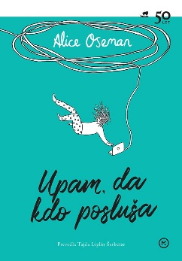
UPAM, DA KDO POSLUŠA
Alice Oseman
Prevod: Tajda Liplin Šerbetar
Zbirka: Odisej - Žepnice
MKZ
ISBN/EAN: 9789610176084
Število strani: 440
Mere (mm): 140 x 200 x 19
Teža (g): 350
Vezava: mehka
Redna cena z DDV: 19,99 EUR
Datum izida: 10.05.2024
Prvi prodajni dan: 10.05.2024

Bila sem Frances Janvier, stroj za učenje. Šla bom na Cambridge in dobila dobro službo in zaslužila veliko denarja in bom srečna. Kajne? Ja. Faks, služba, denar, sreča. Tako se to dela. To je formula. Vsi to vejo. Jaz to vem.

Zgodba o prijateljstvu in iskanju lastne poti
Frances je vzorna dijakinja, ki ima svojo življenjsko pot že od malega jasno začrtano. Nič je ne more odvrniti od njenih ciljev – ne prijatelji, ne hobiji, ne skrivnost, ki jo nosi globoko v sebi. Nato pa spozna nekoga, s komer se prvič v življenju ne boji biti to, kar je. Ko se zaupanje med njima skrha, mora Frances zbrati ves svoj pogum, da se sooči s preteklostjo in se vpraša, kaj ji je zares pomembno.

»Najpomembnejše, kar morate vedeti o Danielu Junu, je, da bi se bil najbrž pripravljen tudi ubiti, če bi mislil, da mu bo to prineslo boljše ocene. Večini sva se zdela popolnoma enaka. Oba sva bila pametna in oba sva se nameravala vpisati na Cambridge, in to je bilo edino, kar so ljudje videli: dva blesteča bogova akademije, leteča visoko nad šolsko zgradbo.« (odlomek iz knjige)

O avtorici
Alice Oseman (1994), priljubljena in večkrat nagrajena britanska pisateljica in ilustratorka, je
svojo prvo knjigo izdala pri devetnajstih. Upam, da kdo posluša je njen drugi roman. V svojih delih spretno prepleta teme identitete, različnosti, osamljenosti in svobode. Je avtorica stripovske serije Heartstopper, s katero je osvojila bralska srca po vsem svetu, po njej pa je posneta tudi priljubljena Netflixova serija.
__________________________________________________________________________________
DEBELUŠKA
Janja Vidmar
Zbirka: Odisej
MKZ

ISBN/EAN: 9789610176152
Število strani: 248
Mere (mm): 140 x 200 x 13
Teža (g): 250
Vezava: trda
Redna cena z DDV: 14,99 EUR
Datum izida: 10.05.2024
Prvi prodajni dan: 10.05.2024

Zgodba govori o petnajstletni osmošolki Urši, ki ima probleme s primerno težo in postavo.

Zapleteni odnos matere in hčerke
Na Uršo vsak dan pritiska njena mama Dunja, ki od nje zahteva, da ima manekensko postavo, saj bo le tako lahko postala vsaj tako uspešna manekenka, kot je bila sama. Urša si pravzaprav sploh ne želi postati manekenka, a se mami ne upira, saj misli, da jo bo Dunja končno vzljubila, če bo izpolnila njena pričakovanja. Mamo hkrati občuduje in odklanja, ob tem pa v sebi išče odgovor, kakšna ženska želi biti sama.

Vedno aktualna tema
S temo, kakršno obravnava mladinska povest Debeluška, se danes srečujejo številni mladi pa tudi odrasli. Tema o anoreksiji je vedno bolj aktualna, kar s seboj prinaša prednosti in slabosti. V zgodbi vsakega dekleta, ki se ujame v krog anoreksije, se prepleta več različnih razlogov. Ti razlogi so povezani z osebno zgodovino, imajo pa tudi družbeno ozadje. V Uršinem primeru je osrednji razlog mama, hromi pa jo tudi neprepoznaven strah pred odraščanjem v žensko.

O avtorici
Janja Vidmar (1962) je po izobrazbi univerzitetna profesorica slovenskega jezika s književnostjo in pedagogike. Od leta 1996 je svobodna književnica, članica Društva slovenskih pisateljev od leta 1996, od leta 2004 do 2012 je bila predsednica Sekcije za mladinsko književnost pri DSP in soustanoviteljica nagrade Desetnica za najboljše otroško in mladinsko delo, ki ga podeljuje Društvo pisateljev.
_________________________________________________________________________________
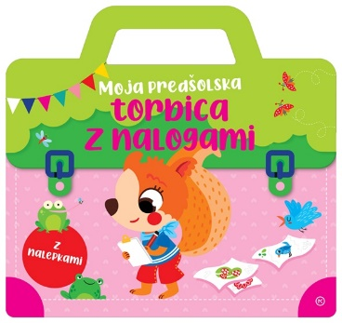
MOJA PREDŠOLSKA TORBICA
Ilustracija: Shutterstock
Prevod: Barbara Sferra Zych
Zbirka: Moja torbica
MKZ

ISBN/EAN: 9789610173571
Število strani: 64
Mere (mm): 288 x 270 x 14
Teža (g): 561
Vezava: trda
Subvencija: DA NE
Redna cena z DDV: 12,99 EUR
Datum izida: 10.05.2024
Prvi prodajni dan: 10.05.2024

Učimo se pisati in šteti ter spoznavajmo like in oblike. V knjigi otroci spoznavajo vse vrste črt, od ravnih, poševnih, zvitih in zavitih. Vadili bodo vse poteze, ki jih potrebujejo za usvajanje pisanja. Sosledje valov je vaja za pisanje črke U, z sledenjem zavojem bodo lažje pisali črke P, C in S, … V enem od poglavij bodo pozornost usmerili v številke in fantastični svet štetja, potem se bodo seznanili še z liki, oblikami in na koncu spoznali nasprotja.
_________________________________________________________________________________
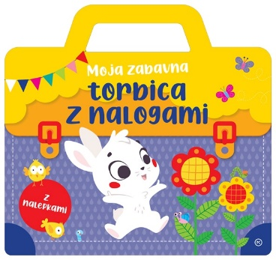
MOJA ZABAVNA TORBICA
Ilustracija: Shutterstock
Prevod: Barbara Sferra Zych
Zbirka: Izven – Poljudna za Otroke
MKZ

ISBN/EAN: 9789610173588
Število strani: 64
Mere (mm): 288 x 270 x 14
Teža (g): 561
Vezava: trda
Redna cena z DDV: 12,99 EUR
Datum izida: 10.05.2024
Prvi prodajni dan: 10.05.2024

Lepimo in barvamo v prikupni knjigi, polni ljubkih ilustracij in prisrčnih nalepk. Otroci bodo lahko vadili barvanje, sledenje navodilom in lepljenje nalepk. Z izostrenimi finomotoričnimi gibi, veliko potrpežljivosti ter vztrajnosti, bodo zares pripravljeni na vstop v šolo.
________________________________________________________________________________
MOJI PRVI SLIKOPISI
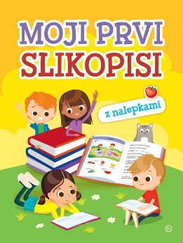
Zbirka: Izven – Poljudna za otroke
MKZ

ISBN/EAN: 9789610173595
Število strani: 24
Mere (mm): 210 x 280 x 3
Teža (g): 134
Vezava: mehka
Redna cena z DDV: 8,99 EUR
Datum izida: 10.05.2024
Prvi prodajni dan: 10.05.2024

Učenje je zabavno! S knjigo Moji prvi slikopisi bodo otroci vstopili v svet branja. Prikupne ilustracije in živahne nalepke bodo poskrbeli, da bo raziskovanje črk, besed in krajših povedi v veselju vsakemu otroku. V knjigi je nanizanih kar 11 zgodbic, pri katerih otrok sodeluje tako, da najprej spozna posamezne elemente, potem pa z nalepkami dopolni slikopis. Zgodbice otroka peljejo v raziskovanje živalskega vrta, otroškega igrišča, gozda, …
_________________________________________________________________________________
SPOZNAVAM DENAR
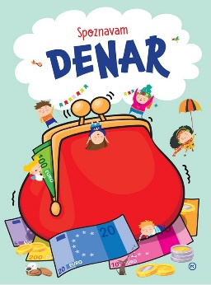
Prevod: Barbara Sferra Zych
Zbirka: Izven – Poljudna za otroke
MKZ

ISBN/EAN: 9789610173601
Število strani: 24
Mere (mm): 210 x 280 x 3
Teža (g): 115
Vezava: mehka
Redna cena z DDV: 7,99 EUR
Datum izida: 10.05.2024
Prvi prodajni dan: 10.05.2024

Spoznajmo denar! Kakšna je vrednost kovancev in bankovcev? Kako štejemo denar in kako ga seštevamo? Zabavne naloge s katerim bodo otroci spoznavali denar, poleg tega pa se bodo učili še seštevati, odštevati in odkrivati prve matematične izzive
__________________________________________________________________________________
PONATISI
ZDRAVILNE RASTLINE NA SLOVENSKEM
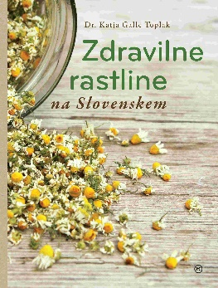
Dr. Katja Galle Toplak
Zbirka: Izven
MKZ
ISBN/EAN: 9789610133445
Število strani: 520
Mere (mm): 250 x 317 x 43
Teža (g): 3054
Vezava: trda
Redna cena z DDV: 99,99 EUR
Datum izida: 10.05.2024

Zdravilne rastline na Slovenskem je najbolj celovita in najobsežnejša knjiga o zdravilnih rastlinah pri nas. Predstavlja varno uporabo zdravilnih rastlin pri samozdravljenju in v moderni uradni medicini. Izkušnje ljudskega zdravilstva so usklajene z najnovejšimi znanstvenimi dognanji. Natančno predstavlja 120 najpomembnejših zdravilnih rastlin in nekaj deset po učinkovanju sorodnih vrst, ki rastejo v Sloveniji (nasveti za nabiranje, sušenje, izdelavo pripravkov) in na 100 straneh celovito obravnava pravilno uporabo zdravilnih rastlin in rastlinskih pripravkov pri otrocih, v posebnih rubrikah pa tudi uporabo zdravilnih rastlin v veterini in homeopatiji. Pojasnjuje kemijsko zgradbo, lastnosti in delovanje najpomembnejših rastlinskih učinkovin, vpliv zdravilnih rastlin na največji organ – kožo in prinaša recepte za številne čajne mešanice.
__________________________________________________________________________________
HARRY POTTER: KAMEN MODROSTI – ILUSTRIRANA IZDAJA
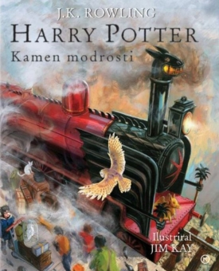
J. K. Rowling
Ilustracije: Jim Kay
Zbirka: Harry Potter
MKZ
ISBN/EAN: 9789610145318
Število strani: 248
Mere (mm): 235 x 275 x 26
Teža (g): 1521
Vezava: trda
Redna cena z DDV: 44,99 EUR
Datum izida: 10.05.2024

Prva ilustrirana izdaja fantazijske klasike J.K. Rowling je polna čudovitih barvnih ilustracij Jima Kaya, prejemnika nagrade Kate Greenaway Medal. Očarljiva poslastica, kot nalašč za predane oboževalce in za bralce, ki šele vstopajo v svet Harryja Potterja.

Čarovniška pustolovščina se začne
Harry Potter živi teti in stricu, bunkeljnih, ki sta mu zamolčala njegovo čarovniško in nenavadno preteklost. Njegovo življenje se za vedno spremeni na njegov enajsti rojstni dan, ko mu Hagrid, velikan z zmršenimi lasmi in divjo brado, dostavi pismo in nepričakovane novice. Harry Potter ni običajen fant: čarovnik je. Nenavadna pustolovščina se zdaj začne …

Več kot 500 milijonov prodanih izvodov
Roman Kamen modrosti pisateljice J. K. Rowling je bil večkrat nagrajen (nagrada Nestlé Smarties, britanska otroška knjiga leta), zato ni čudno, da bralca kar posrka v svet čarovnikov, zmajev in pošasti. Knjige iz celotne serije o čarovniku Harryju Potterju so bile prodane v več kot 500 milijonov izvodih ter prevedene v več kot 80 jezikov, doživele pa so tudi uspešno filmsko upodobitev.
__________________________________________________________________________________

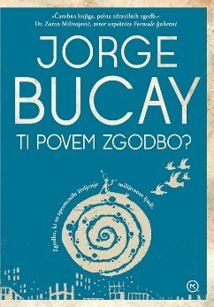
TI POVEM ZGODBO?

Jorge Bucay

Prevedla: Barbara Pregelj

Zbirka: Izven

MKZ

ISBN/EAN: 9789610117575
Število strani: 288
Mere (mm): 148 x 206 x 25
Teža (g): 365
Vezava: mehka

Redna cena z DDV: 27,99 EUR
Datum izida: 06.05.2024

Mladenič Demian obiskuje psihoterapevta Jorgeja, da bi skupaj poiskala odgovore na vsakdanja vprašanja. S pripovedovanjem zgodb, od grških mitov in japonskih parabol do zenovskih modrosti in lastnih izmišljenih zgodb, polnih optimizma, mu Jorge pomaga do samospoznanja.

V tej knjigi Bucay mojstrsko prikaže zdravilno moč pripovedovanja zgodb, v katerih se bo našel prav vsak bralec. Te zgodbe so bile napisane, da bi označile kraj ali pot. Toda iskanje skritega diamanta v njih je naloga vsakega posameznika. Otroke lahko uspavajo, odrasle pa budijo.

O avtorju
Argentinec Jorge Bucay (rojen leta 1949) je eden najbolj priljubljenih in branih psihoterapevtov. Po svetu je prodanih več kot dva milijona njegovih knjig. Rodil se je v revnejši družini in pričel delati že pri trinajstih letih. Med študijem medicine se je preizkusil kot trgovski potnik, zavarovalni agent, voznik taksija, klovn, učitelj in igralec. Danes živi v odmaknjeni obmorski vasici v Španiji, kjer denar ne pomeni veliko. Odpovedal se je televiziji in svoj čas posveča branju in pisanju ter družini in prijateljem.
_________________________________________________________________________________
TI POVEM ŠE ENO ZGODBO?
Jorge Bucay
Prevedla: Vesna Velkovrh Bukilica
Zbirka: Izven - Prevodna
MKZ

ISBN/EAN: 9789610128434
Število strani: 382
Mere (mm): 145 x 205 x 30
Teža (g): 486
Vezava: mehka
Redna cena z DDV: 27,99 EUR
Datum izida: 06.05.2024

Demián, junak knjige Ti povem zgodbo?, po petnajstih letih spet obišče psihoterapevta Bajsija, ki mu je v mladosti pomagal prebroditi življenjske težave. Tokrat je pred novim razpotjem. Njegov zakon se je sesul, žulijo pa ga tudi druge skrbi. Bajsi mu s pripovedovanjem zgodb znova odpira oči in pomaga do spoznanja, da se tudi za najhujše življenjske zagate najdeta rešitev in upanje za nov začetek.

O avtorju
Argentinec Jorge Bucay (1949) je z obiskom in pogovori po Sloveniji očaral tudi naše bralce, ki so se lahko na lastne oči in ušesa prepričali, da je pisatelj in psihoterapevt zelo poseben in prisrčen mož, ki poskuša živeti tako, kakor svetuje v knjigah in predavanjih.

E-KNJIGE

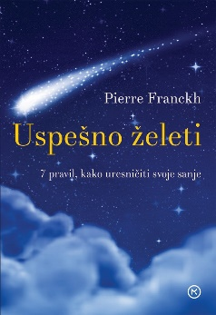
USPEŠNO ŽELETI: 7 PRAVIL, KAKO URESNIČITI SVOJE SANJE – E-KNJIGA
Pierre Franckh
Prevod: Alenka Novak
Zbirka: Izven – Poljudna za Odrasle
( EMKA, MK+)
MKZ

ISBN/EAN: 9789610172260
Redna cena z DDV: 20,99 EUR
Datum izida: 03.05.2024

Vse nas povezuje le eno hrepenenje – biti srečen. Za nekatere je sreča sanjski partner, dobra služba, nov avto ali pa bolj izpolnjujoče, duhovno in veličastno življenje. Rezultati neštetih raziskav kažejo, da nam je z mentalno močjo dana ustvarjalna moč, naše misli se udejanjijo, in to v zelo kratkem času. Želje se uresničijo, in sicer natanko tako, kot smo naročili. Zato jih moramo znati pravilno formulirati – tega se naučimo postopoma z obvladovanjem sedmih pravil, ki so predstavljena v tej knjigi.

ZVOČNE KNJIGE

USPEŠNO ŽELETI: 7 PRAVIL, KAKO URESNIČITI SVOJE SANJE
Pierre Franckh
Prevod: Alenka Novak
Branje: Aleksander Golja
Zbirka: Izven – Poljudna za odrasle
CZ

ISBN/EAN: 9789610175520
Dolžina posnetka: 5:53:13
Digitalni format, mp3
Redna cena z DDV: 22,99 EUR
Datum izida: 03.05.2024

Vse nas povezuje le eno hrepenenje – biti srečen. Za nekatere je sreča sanjski partner, dobra služba, nov avto ali pa bolj izpolnjujoče, duhovno in veličastno življenje. Rezultati neštetih raziskav kažejo, da nam je z mentalno močjo dana ustvarjalna moč, naše misli se udejanjijo, in to v zelo kratkem času. Želje se uresničijo, in sicer natanko tako, kot smo naročili. Zato jih moramo znati pravilno formulirati – tega se naučimo postopoma z obvladovanjem sedmih pravil, ki so predstavljena v tej knjigi.

REVIJE
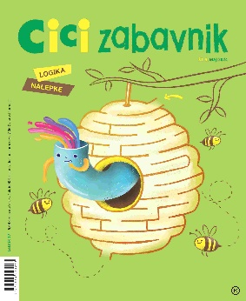
CICI ZABAVNIK 9
Revija za zabavo in ustvarjanje
Odgovorna urednica: Urška Skvarča
MKZ

Mere (mm): 200 X 245 mm
Število strani: 52
ISBN/EAN: 3831022481396
Datum izida: 15. 5. 2024

Cena izvoda v prosti prodaji je 7,06 €. Cena izvoda za individualne naročnike je 6,00 €. Cena izvoda za naročnike v šoli je 5,64 €.

Cici zabavnik je revija za zabavo in ustvarjanje za otroke od 5. leta naprej. Prinaša zanimive ugankarske naloge za urjenje možgančkov, logične naloge in pisane nalepke.

Z reševanjem igrivih ugankarskih nalog otrok razvija logično mišljenje, prostorske predstave in motorične spretnosti ter krepi pozornost, spomin in vztrajnost, ki so nujni za uspešno učno delo, aktivno izrablja prosti čas, navaja se ustvarjalnega in sproščenega sprejemanja izzivov.

Tukaj je novi Cici zabavnik, s čisto novimi zabavnimi nalogami! Ravno pravi čas, saj so naloge v aprilskem Cici zabavniku zagotovo že rešene. Zavozlanke, izpolnjevanke, labirinti, kvizi in druge super igrarije že čakajo male reševalce. Pozor, tudi nagradne so med njimi! Pa logične naloge, ki so odlična priprava za tekmovanja v logiki tudi, juhuhu!

V Ustvarjalnici bomo naredili majhen katapult (pomoč odrasle osebe je pri izdelavi in igri obvezna!) ter pomladnega ježka, v Tečaju risanja pa se bomo naučili narisati kralja živali leva. V Tečaju angleščine bomo spoznavali besede, ki se začnejo na črko P.

V sredini Cici zabavnika pa so pisane nalepke, ki jih bomo potrebovali za reševanje nalog z nalepkami in z njimi polepšali zvezke, učbenike, knjige …

